**MARSZ PAMIĘCI**

**upamiętniający Narodowy Dzień Polskich Dzieci Wojny  
oraz poległych w obronie Ojczyzny z terenu Gminy Gołuchów  
12 września 2025 r. (piątek)**

**Zbiórka o 9.00 przy Szkole Podstawowej w Jedlcu**

Wystawa: JEDLEC - Nasza Mała Ojczyzna

Przejście do grobów w lesie jedleckim (trasa ok. 3 km)

Tradycyjnie uczestnicy przygotowują białe wstążki z zapisanym   
imieniem i nazwiskiem osoby/osób, które chcą upamiętnić.  
Wstążki zostaną przywiązane przy mogiłach

**ZAPRASZAMY**

Szkoła Podstawowa   
im. Królowej Jadwigi w Jedlcu

**HONOROWY PATRONAT**

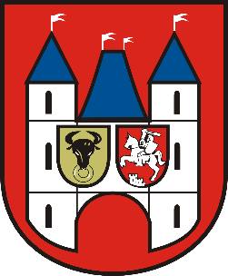

**HONOROWY   
PATRONAT**

